- Vylušti „Apple secret code“
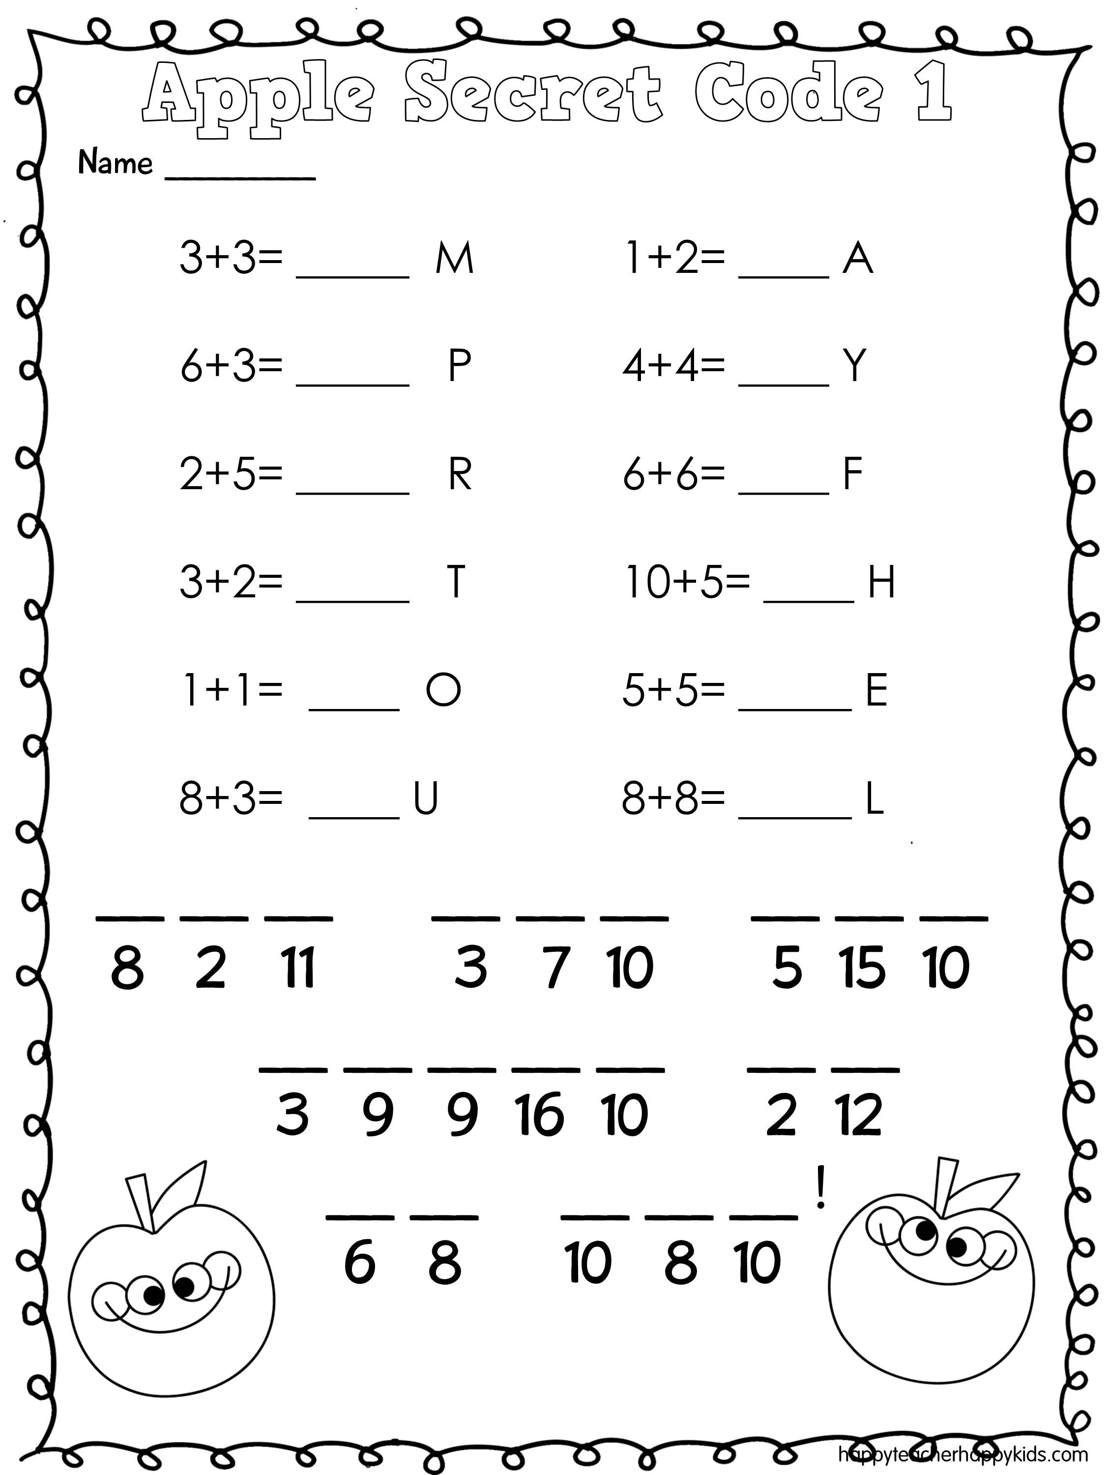

Napiš celý secret code na tento řádek:
_____________________________________________________________________________!
Víš, co tato věta znamená v angličtině?
Když toto někdo řekne, znamená to, že ten dotyčný či dotyčná je osoba, kterou má opravdu moc rád!

- V secret code se objevily příklady z matematiky, pokus se jejich výsledky napsat slovy!

- POKUS SE VYMYSLET VLASTNÍ SECRET CODE – POSTUPUJ PODOBONĚ JAKO U APPLE SECRET CODE. NAPIŠ SI NĚJAKOU KRÁTKOU VĚTIČKU O SOBĚ, NĚJAKOU OTÁZKU ATD. A S POMOCÍ JEDNODUCHÝCH PŘÍKLADŮ ZKUS VYMYSLET VLASTNÍ SECRET CODE. PŘEJI GOOD LUCK!

